第13回もっと噛んで歯ッピーレシピコンテスト応募用紙

表 面
フリガナ |  | 男 ・女 | 年 齢 | 職業（在学者は学校名・学年）
氏 名 |  |  | 歳
住 所  （学校単位で応募の場合は、学校住所・TEL） | 〒 － |  |  | TEL：  FAX：
応募方法 | - 学校応募 （ 郵送 ・ メール ） ・ □ 個人応募 （ 郵送 ・ メール ）

※すべての項目にもれなくご記入ください。不備の場合は審査の対象外となります。

【応募される部門に☑を付けてください】 ※応募は1部門につき1作品
□ キッズレシピ 部門（中学生以下の応募に限る）
□ 地産地消“地元を食べよう” 部門
□ 高齢者向け 部門
作 品 名［ ]
材料（２人分） | 作り方（２人分） | 所要時間
材料費合計  （１人分） |  | 合 計
約 円 |  | 約 分

＊２点以上の場合は複写してご利用ください

裏 面

ＰＲポイント
使用している
愛知県の農水産物
完成品写真（１人分）貼り付け欄 ※写真も評価のポイントとなります。手書き、イラスト不可
サンプル
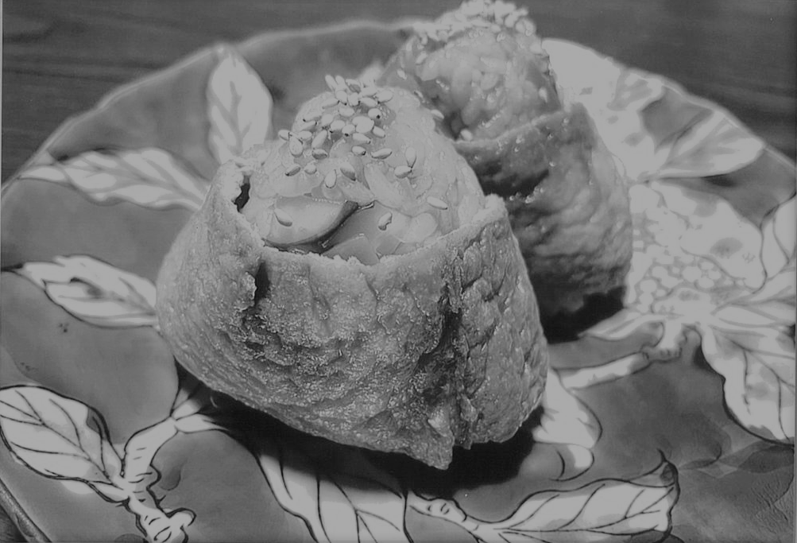

（写真はのりでしっかり貼ってください）
[完成品（１人分）のカラー写真Ｌ版89×127mm]

【このコンテストを何で知りましたか？当てはまる箇所に☑を付けてください】
□HP □ 新聞等 □ 学校 □ その他（ ）

応 募 先： ①【郵 送】 〒460-0002 名古屋市中区丸の内3丁目5－18
愛知県歯科医師会
もっと噛んで歯ッピーレシピコンテスト係
②【データ送付】 送付先アドレス ： happy-re@aishi.or.jp
応募締切 ： 2023年9月6日（水） 【必着】
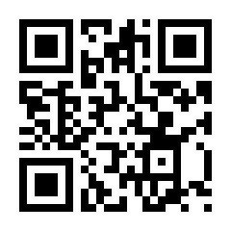
問合せ先 ： 愛知県歯科医師会 事業課 TEL 052-962-8020
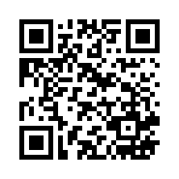
※第12回の受賞作品は愛知県歯科医師会HP トップページ内「お知らせ」から

